SCRUM -> grupo   
Daily -> reunión

1. Dificultado
2. A persona 1-5 fácil - difícil
3. Implementar

12h – 14h 🡪 trabajo libre  
15:15 🡪 daily (1 hora aprox)  
16h – 17:40 🡪 formación  
18:15 a 21:00 🡪 trabajo

**HORARIO**

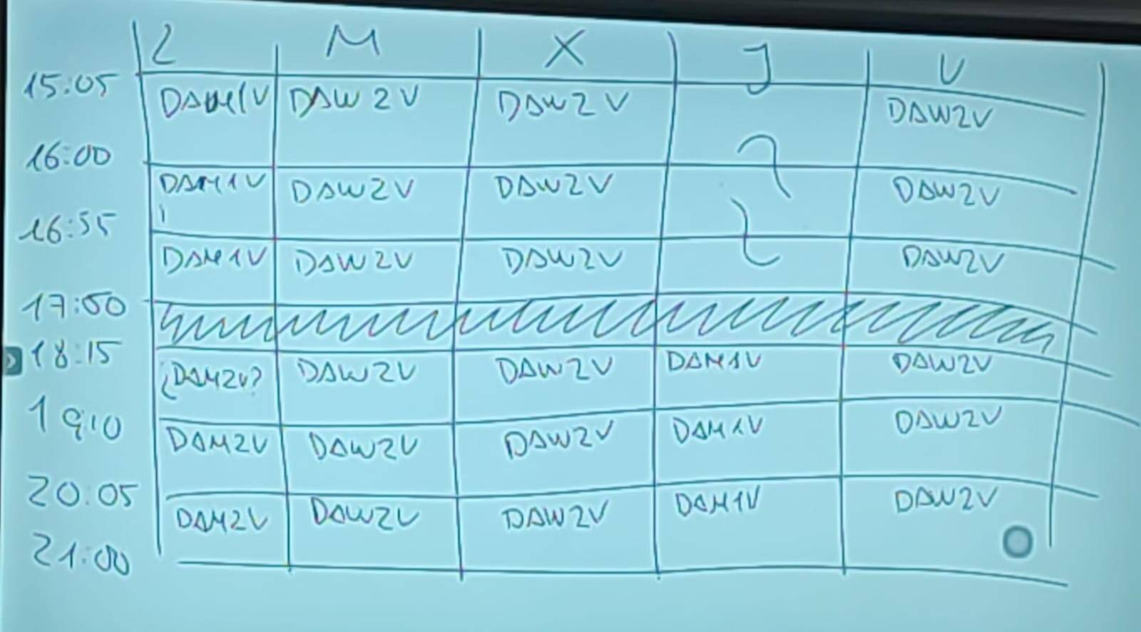

**Bases de datos**

* Crear y diseñar bases de datos:
  + BFN se cumplen
  + Relaciones entre tablas
  + Entidad-relación
  + Escalable

|  |  |
| --- | --- |
| CRM | ERP |
| Gestiona relaciones con clientes | Integra y gestiona procesos |
| Ventas, marketing, atención al cliente | Finanzas, contabilidad, compras, inventario |
| Contactos, interacciones, clientes | Facturación, pagos, logística |
| Aumentar las ventas | Optimizar recursos |

* Compilado: Antes de ejecutarlo, lo lee y comprueba. Si hay error no ejecuta.
* Interpretado: Lo ejecuta y si hay algo mal te jodes XDDD.

|  |  |
| --- | --- |
| JAVA | PHP |
| Muchos constructores | Solo un constructor |
| Compilado | Interpretado |

Tarea: Instalación/despliegue en servidor, subir a un servidor y comprobar que funcione bien.

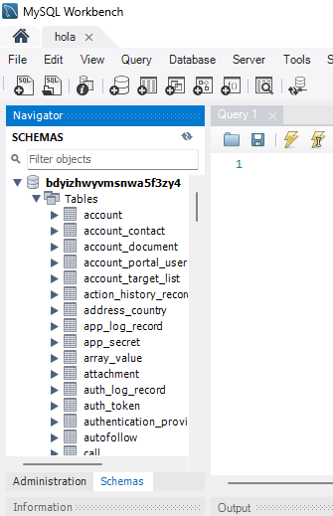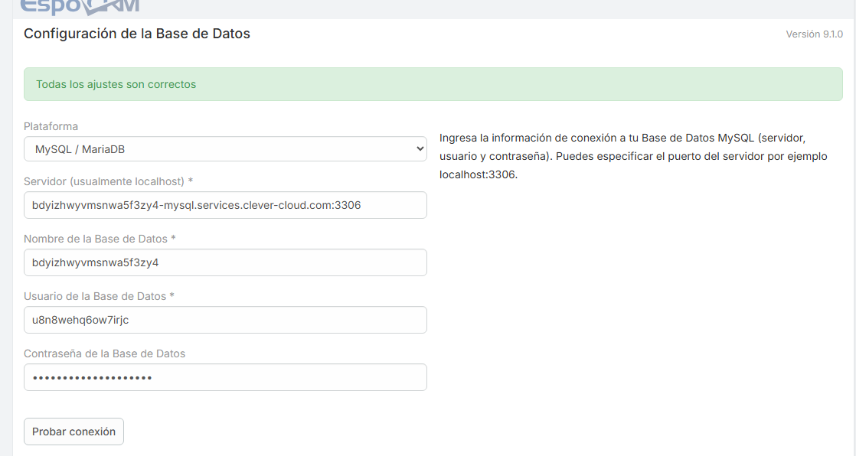

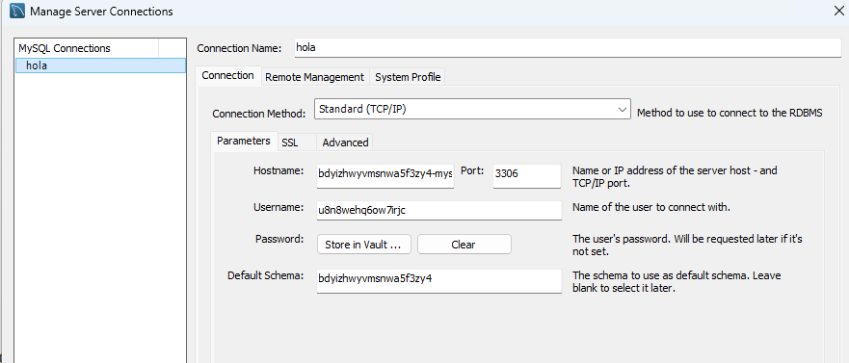

Ciertos gráficos: (barritas, círculos, etc.) Datos de la BD en la página web principal.

Botones con funcionalidades (lista para preguntas): Qué botones son necesarios. ¿Necesitas listado de correos? Mostrar solo funcionalidades que él vaya a usar.

¿Cuántos van a acceder? ¿Uno, más gente? ¿Cómo puedo integrar HTML/CSS?

ke**Uiasfywif7f98sdp**

Ver a quién llamar más pronto: caliente, frío (más cerca de cerrar el tratamiento y más lejos)

Qué son los sesgos

Saber cuánta gente hay pendiente de aceptación y la prioridad de llamarlo. Posibilidad de tener estadísticas: cuánto se presupuesta, cuántos se aceptan, saber cuántos te rechazan (por presupuesto, etc…) generar csv e importarlo. Poder editar todos los campo.

Se automatiza, si cambias de estado a un cliente, se envía a un grupo. Después de 60 días sigue frío que se vaya a old contact.

Crear una lista de 5 estados, que se puedan hacer columnas

**🦷 Sobre la Clínica y los Pacientes**

1. ¿Qué información necesita guardar de cada paciente? (nombre, DNI, historial médico, alergias, tratamientos, etc.)

Nos los envía.

1. ¿Cuánta gente va a acceder a la base de datos?

Mínimo 3, máximo 6. Uno admin y otro que no puede editar.

1. ¿Quiere registrar visitas anteriores y futuras? ¿Con qué detalle?

La primera vez que vino y si hay una siguiente.

**🧰 Sobre Funcionalidades y Botones**

1. Botones

Botones importantes: Teléfonos calientes, alertas: Tareas que hacer ese día: enviar mensajes, correo electrónico, sms, whatsapp, hacer llamada.

Cuando pasen 6 días de su visita, que se recuerde que quedan 24 horas para que caduque el presupuesto de que venga.

Cada vez que entra un paciente nuevo y es caliente, que se mueva automáticamente a caliente.

1. Estados 🡪 Entidad (tabla)

2. Automatización 🡪 Personalizar e implementar (¿gratis?)

3. Botones 🡪 teléfonos y alertas 🡪 tareas 🡪 mensajes, correo

4. Estadísticas 🡪 pendientes, presupuesto, prioridad, etc.

5. Formularios pacientes